
হোম
ক্যাম্পাস
ব্র্যাক বিশ্ববিদ্যালয়ে ক্যারিয়ার বিষয়ক মিথস্ত্রিয়া ও প্যানেল আলোচনা

প্রকাশ : ৬ মার্চ, ২০১৮ ১২:৩০ অনলাইন ভার্সন

ব্র্যাক বিশ্ববিদ্যালয়ে ক্যারিয়ার বিষয়ক মিথস্ত্রিয়া ও প্যানেল আলোচনা
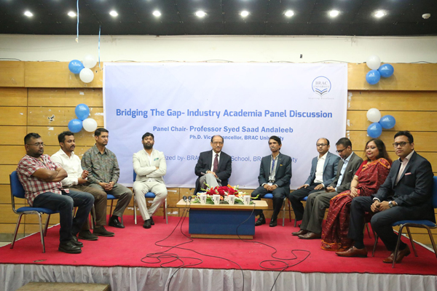
- 3

- 5

ব্র্যাক বিশ্ববিদ্যালয়ে মার্কেটিং, ফিনান্স ও এন্টারপ্রেনারশিপ বিষয়ে মিথস্ত্রিয়ামূলক (ইনটারেকটিভ) সেশন ও প্যানেল আলোচনা অনুষ্ঠিত হয়েছে। বিভিন্ন বিভাগের শিক্ষার্থীদের সঙ্গে নিজেদের প্রতিষ্ঠানের অভিজ্ঞতা বিনিময় করেছেন দেশের নয়টি প্রতিষ্ঠানের মালিক, প্রধান নির্বাহী কর্মকর্তা, ব্যবস্থাপনা পরিচালকবৃন্দ (সিওএক্স)। সোমবার বিশ্ববিদ্যালয়ের অডিটরিয়ামে এই অনুষ্ঠানের আয়োজন করে ব্র্যাক বিজনেস স্কুল (বিবিএস)।
শিক্ষার্থীদের দক্ষতা বৃদ্ধি ও চাকুরীদাতা প্রতিষ্ঠানগুলোর সঙ্গে তাদের সম্পর্ক উন্নয়নের জন্য ক্যারিয়ার বিষয়ক এই মিথস্ত্রিয়া ও প্যানেল আলোচনার আয়োজন করা হয়।
ব্র্যাক বিশ্ববিদ্যালয়ের বিভিন্ন বিষয়ে যারা পড়াশোনা করছেন, তাদের কী ধরনের চাকরির সুযোগ রয়েছে এবং কীভাবে তারা সেসব সুযোগ কাজে লাগাতে পারেন, সে বিষয়ে একটি যুগোপযোগী ধারণা দেন বিভিন্ন প্রতিষ্ঠানের কর্তাব্যক্তিরা। নিজেদের অভিজ্ঞতা শিক্ষার্থীদের সামনে তুলে ধরেন তারা। এছাড়া নিজেদের উদ্যোক্তা করে গড়ে তোলার ক্ষেত্রে কোন কোন যোগ্যতা, কোন বিষয়গুলো গুরুত্বপূর্ণ, উদ্যোক্তা হওয়ার সঠিক সময়, কোন ধরণের ঝুঁকি থাকে সেই বিষয়েও বিশদ আলোচনা করেন অতিথিরা।
ব্র্যাক বিজনেস স্কুলের উদ্যোগে আয়োজিত এই সেশনে উপস্থিত ছিলেন সিটি ব্যাংকের সিনিয়র ভাইস প্রেসিডন্ট ও হেড অফ ব্র্যান্ডস নাজমুল করিম চৌধুরী, ওমেগা এক্সিম লিমিটিড ও ইফাদ অটোস লিমিটেডের পরিচালক রিজওয়ান আলি, ফন্টেয়ার টেকনোলজির ম্যানেজিং ডিরেক্টর হুমায়রা চৌধুরী, ছবিচাই এর সিইও মোস্তাক আহমেদ, ইসলাম, এলআর গ্লোবাল বাংলাদেশ অ্যাসেট ম্যানেজমেন্ট কোম্পানির চিফ ইনভেসমেন্ট অফিসার রাশেদ হাসান, ম্যাগনিটো ডিজিটালের ক্রিয়েটিভ হেড কৌশিক দে, পলমল গ্রুপের এডমিন ও ডেভেলপমেন্ট বিভাগের জেনারেল ম্যানেজার মেজর মিজানুর রহমান খান (অব.), ইমপ্রেস ক্যাপিটেল লিমিটেড এর ম্যানেজিং ডিরেক্টর ও সিইও মীর সাজেদ উল বাশার ও ওয়েলবিয়িং ফাউন্ডেশনের আবদুল্লাহ চৌধুরী।

প্যানেল আলোচনা পর্বে নয়টি প্রতিষ্ঠানের কর্তাব্যক্তিদের সঙ্গে আলোচনায় অংশ নেন ব্র্যাক বিজনেস স্কুলের অধ্যাপক মির্জা আজিজুল ইসলাম এবং বাংলাদেশ ব্যাংকের সাবেক গভর্নর ড. সালেহউদ্দিন আহমেদ, ডিন প্রফেসর ইফতেখার গনি চৌধুরী ও বিশ্ববিদ্যালয়ের উপাচার্য প্রফেসর সৈয়দ সাদ আন্দালিব।
প্যানেল আলোচনার শেষে শিক্ষার্থীদের বিভিন্ন প্রশ্নের উত্তর দেন আমন্ত্রিত অতিথিরা।
বিডি প্রতিদিন/৬ মার্চ, ২০১৮/ওয়াসিফ

